课程编号 1800440001
得分 | 教师签名 | 批改日期
深 圳 大 学 实 验 报 告

课程名称： 大学物理实验（1）
实验名称： 光敏电阻基本特性测量
学 院： 计算机与软件学院
指导教师： 蒋福春、耿优福
报告人： 王文丽 组号： 19
学号 2023155011 实验地点 212B
实验时间： 2024 年 4 月 11 日
提交时间： 2024 年 4 月 18 日

一、实验目的
1、了解光电效应原理、光敏电阻工作原理和基本特性，把握光路的调整方法。
2、提高资料信息的选择搜索能力。

- 实验原理
1．光敏电阻的工作原理
在光照作用下能使物体的电导率改变的现象称为内光电效应．本实验所用的光敏电阻就是基于内光电效应的光电元件．当内光电效应发生时，固体材料吸收的能量使部分价带电子迁移到导带，同时在价带中留下空穴．这样由于材料中载流子个数增加，使材料的电导率增加，电导率的改变量为
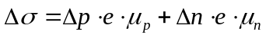 （1）
（1）式中 e 为电荷电量；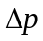为空穴浓度的改变量；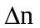 为电子浓度的改变量：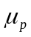为空穴的迁移率：为电子的迁移率．当光敏电阻两端加上电压 U 后，光电流为
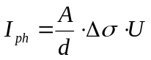 （2）
其中 A 为与电流垂直的截面积，d 为电极间的距离．
用于制造光敏电阻的材料主要有金属的硫化物、硒化物和锑化物等半导体材料．目前生产的光敏电阻主要是硫化镉．光敏电阻具有灵敏度高、光谱特性好、使用寿命长、稳定性能高、体积小以及制造工艺简单等特点，被广泛地用于自动化技术中．
本实验光敏电阻得到的光照F 由一对偏振片来控制．当两偏振片之间的夹角为a 时，光照为
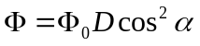 （3）
其中：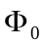为不加偏振片时的光照，D 为当两偏振片平行时的透明度．
2．光敏电阻的基本特性
光敏电阻的基本特性包括伏-安特性、光照特性、光电灵敏度、光谱特性、频率特性和温度特性等．本实验主要研究光敏电阻的伏-安特性和光照特性．

- 实验仪器

光源、光源电源、透镜 1：f = 50 mm、透镜 2：f = 70 mm、偏振器、光敏电阻、稳压
电源、数字万用表和照明灯等．

四、实验内容与步骤
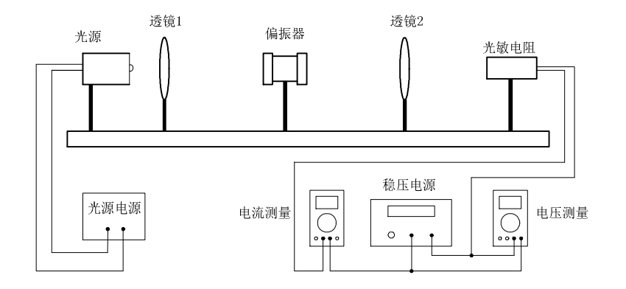
图1 实验装置图
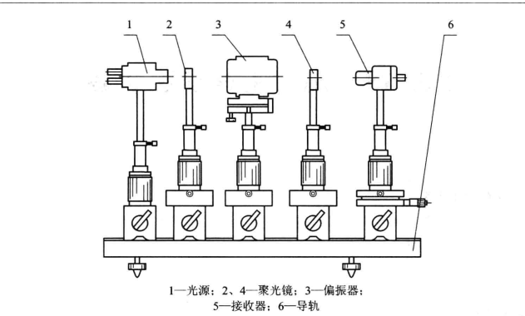
图2 实验装置结构图
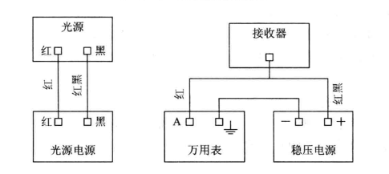
图3 实验仪器接线图

1．调节各元件共轴等高
粗调：在导轨上依次将光源、透镜 1 和观察屏靠拢放置，目测调节至各光学元件、光源的中心轴大致等高，并处于同一轴线上．
- 光敏电阻基本参数测量
（1）将偏振器放置在两透镜之间，调节偏振器，使偏振器与光轴同轴等高．转动可调
偏振片，观察出射光光强的变化．
（2）放置光敏电阻，调节两透镜位置使出射光能均匀照射光敏电阻并使光电流输出最
大．其工作电源由稳压电源提供，其电压与光电流值由数字万用表测量．
（3）在一定照度下，测量光敏电阻的电压与光电流的关系
a．将照度设定为a = 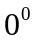，取 U 值分别为：0、1、2、…、12 V，测量光电流 Iph值；
b．将照度分别设定为 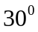、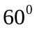 和 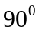 时，重复以上实验，测绘出 U ～ Iph曲线．
（4）在一定工作电压下，测量光敏电阻的照度与光电流的关系
a．将光敏电阻的工作电压设定为 U = 1 V， 取a 值分别为：、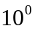、…、，测量
光电流 Iph值；
b．光敏电阻的工作电压分别设定为 4、8、12 V 时，重复以上实验，测绘a– Iph曲线．

五、数据处理
表（1）电压为5v时电流和偏振角度的大小
偏振角度（°）：
0 | 10 | 20 | 30 | 40 | 50 | 60 | 70 | 80 | 90

电流 （mA）：
2.64 | 2.51 | 2.28 | 1.96 | 1.65 | 1.31 | 0.94 | 0.51 | 0.21 | 0.05

表（2）电流与偏振角度
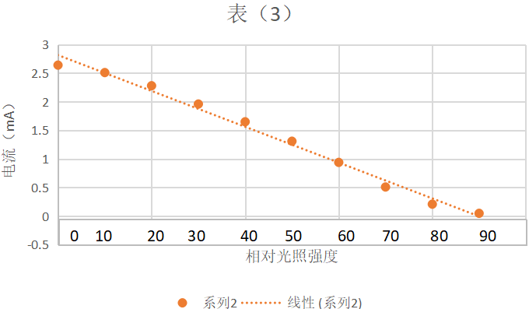

表（3）偏振角度为0度时电流和电压的大小
电压（V）：
0 | 1 | 2 | 3 | 4 | 5 | 6

电流（mA）：
0.00 | 0.50 | 1.00 | 1.51 | 2.01 | 2.51 | 3.03
表（4）电流和电压
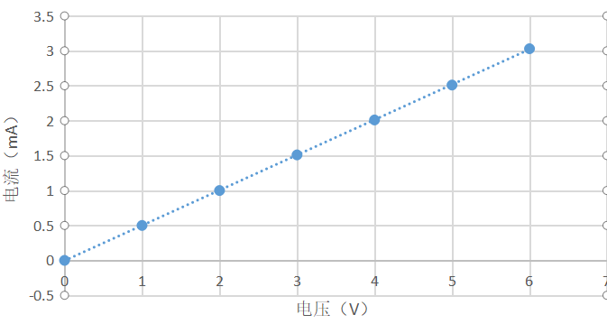
- 结果陈述
光敏电阻的大小和与受光照强度有关，呈负相关关系。

七、思考题
1．请简述光路调整的要点．
按照顺序逐级定位。
- 为什么可以利用“大像追小像”的步骤和方法，调节透镜系统达到共轴等高的要求？
如果透镜系统没有共轴等高，即光源、透镜和光屏的中心不在同一条直线上或不在同一高度上，那光斑会偏离光轴。此时，通过“大像追小像”的方法，即调整透镜的位置或物体的位置，使得大像逐渐向小像的方向靠拢，直到两者重合。这个过程实际上就是在调整透镜系统的共轴性和等高性。
3、设置聚光镜4的目的是什么？
提供更强的、更集中的光源，以更精确地测量光敏电阻在不同光照条件下的电阻值和其他相关参数。
聚光镜能够会聚光线，增强标本的照明，使光线以更集中的方式照射到光敏电阻上。通过调节聚光镜，可以精确地控制照射到光敏电阻上的光强和光照面积，从而确保实验结果的准确性和可靠性。
此外，聚光镜的使用还可以提高实验的效率和稳定性。由于聚光镜能够显著增强光源的强度，因此在短时间内就可以获得足够的数据，缩短了实验时间。同时，聚光镜的使用也有助于减少外界环境对实验结果的影响，提高了实验的稳定性。

指导教师批阅意见

成绩评定

预习  （20分） | 操作及记录  （40分） | 数据处理与结果陈述（30分） | 思考题  （10分） | 报告整体  印 象 | 总分

注：正文统一用5号字，标题可大一号，图表名可小一号；
原始数据记录表需单独起页（表格自拟，作为预习报告评分的一部分），提交报告时附在最后；

原始数据记录表

组号 19 姓名 王文丽

（表格自拟）

